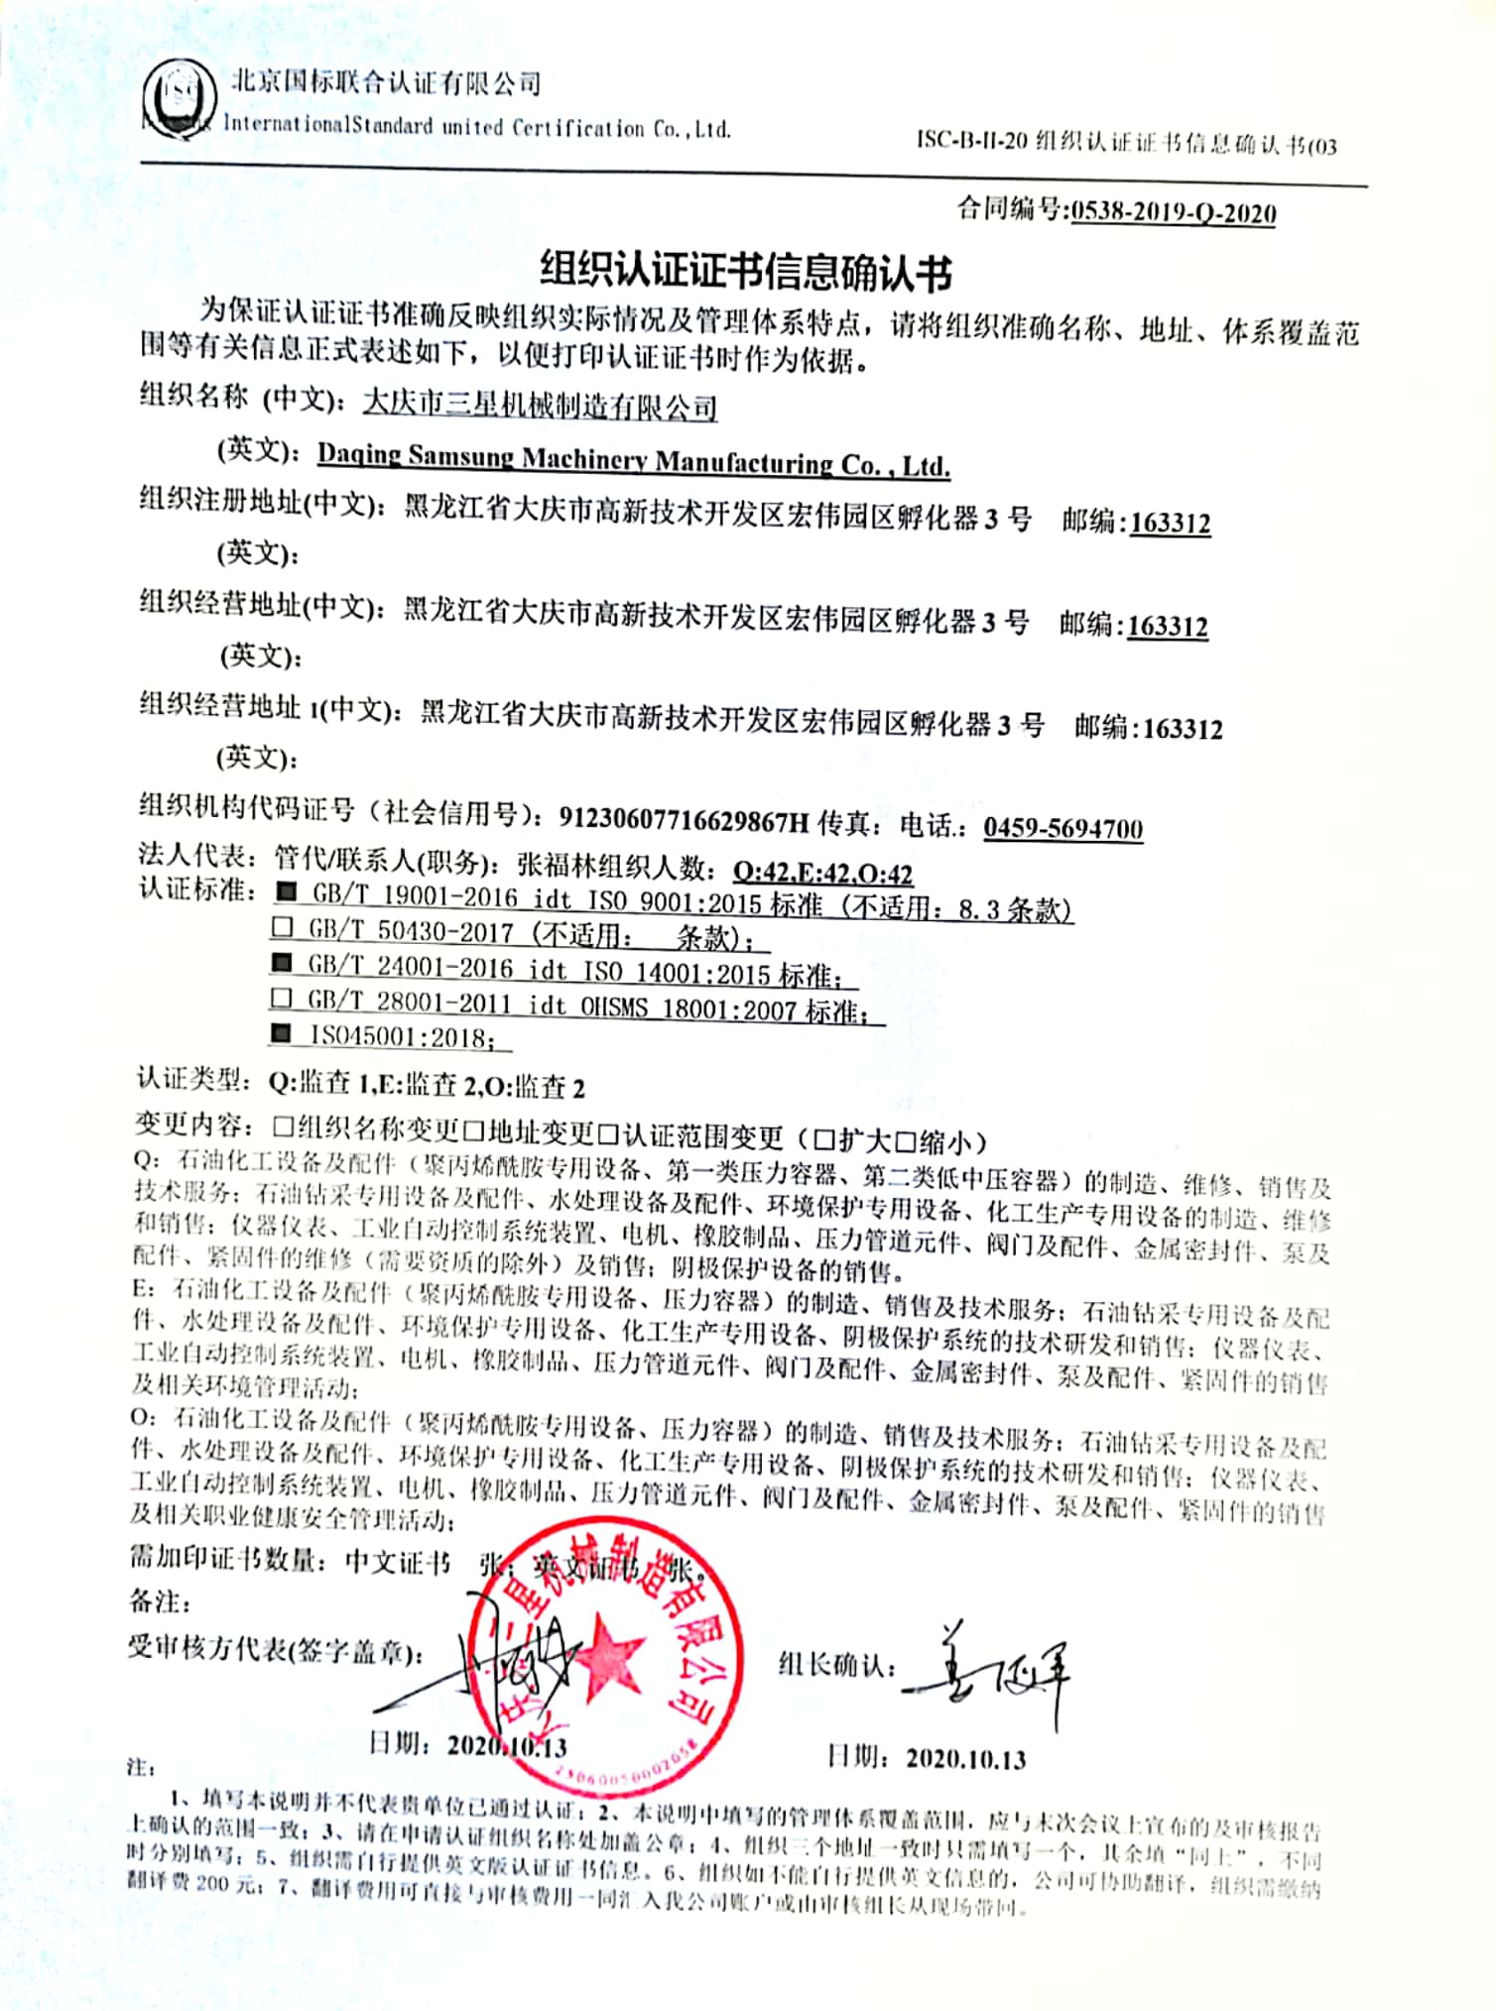**合同编号:****0538-2019-Q-2020**

**组织认证证书信息确认书**

**为保证认证证书准确反映组织实际情况及管理体系特点，请将组织准确名称、地址、体系覆盖范围等有关信息正式表述如下，以便打印认证证书时作为依据。**

**组织名称 (中文)：****大庆市三星机械制造有限公司**

**(英文)：****Daqing Samsung Machinery Manufacturing Co. , Ltd.**

**组织注册地址(中文)：****黑龙江省大庆市高新技术开发区宏伟园区孵化器3号 邮编:****163312**

**(英文)：**

**组织经营地址(中文)：****黑龙江省大庆市高新技术开发区宏伟园区孵化器3号 邮编:****163312**

**(英文)：**

**组织经营地址1(中文)：****黑龙江省大庆市高新技术开发区宏伟园区孵化器3号 邮编:****163312**

**(英文)：**

**组织机构代码证号（社会信用号）：****91230607716629867H传真：****电话.：****0459-5694700**

**法人代表：管代/联系人(职务)：****张福林组织人数：****Q:42,E:42,O:42**

**认证标准：****■ GB/T 19001-2016 idt ISO 9001:2015标准 (不适用：8.3条款)**

**□ GB/T 50430-2017 (不适用： 条款)；**

**■ GB/T 24001-2016 idt ISO 14001:2015标准；**

**□ GB/T 28001-2011 idt OHSMS 18001:2007标准；**

**■ ISO45001:2018；**

**认证类型：****Q:监查1,E:监查2,O:监查2**

**变更内容：□组织名称变更□地址变更□认证范围变更（□扩大□缩小）**

Q：石油化工设备及配件（聚丙烯酰胺专用设备、第一类压力容器、第二类低中压容器）的制造、维修、销售及技术服务；石油钻采专用设备及配件、水处理设备及配件、环境保护专用设备、化工生产专用设备的制造、维修和销售；仪器仪表、工业自动控制系统装置、电机、橡胶制品、压力管道元件、阀门及配件、金属密封件、泵及配件、紧固件的维修（需要资质的除外）及销售；阴极保护设备的销售。

E：石油化工设备及配件（聚丙烯酰胺专用设备、压力容器）的制造、销售及技术服务；石油钻采专用设备及配件、水处理设备及配件、环境保护专用设备、化工生产专用设备、阴极保护系统的技术研发和销售；仪器仪表、工业自动控制系统装置、电机、橡胶制品、压力管道元件、阀门及配件、金属密封件、泵及配件、紧固件的销售及相关环境管理活动；

O：石油化工设备及配件（聚丙烯酰胺专用设备、压力容器）的制造、销售及技术服务；石油钻采专用设备及配件、水处理设备及配件、环境保护专用设备、化工生产专用设备、阴极保护系统的技术研发和销售；仪器仪表、工业自动控制系统装置、电机、橡胶制品、压力管道元件、阀门及配件、金属密封件、泵及配件、紧固件的销售及相关职业健康安全管理活动；

**需加印证书数量：中文证书 张；英文证书 张。**

**备注：**

**受审核方代表(签字盖章)： 组长确认：**

**日期：2020.10.13 日期：2020.10.13**

**注：**

**1、填写本说明并不代表贵单位已通过认证；2、本说明中填写的管理体系覆盖范围，应与末次会议上宣布的及审核报告上确认的范围一致；3、请在申请认证组织名称处加盖公章；4、组织三个地址一致时只需填写一个，其余填“同上”，不同时分别填写；5、组织需自行提供英文版认证证书信息。6、组织如不能自行提供英文信息的，公司可协助翻译，组织需缴纳翻译费200元；7、翻译费用可直接与审核费用一同汇入我公司账户或由审核组长从现场带回。**